Azza MASMOUDI
Doctorant en Génie Chimique Procédés
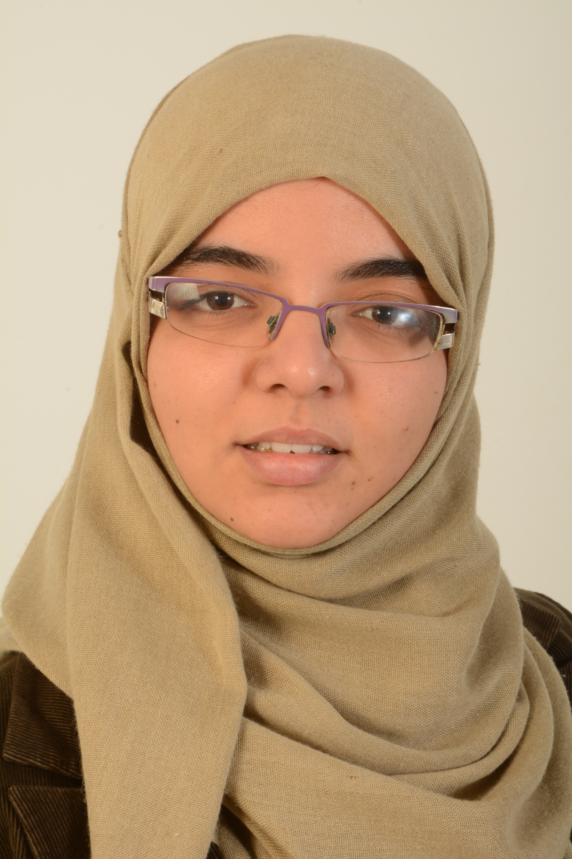
Tel : (+216) 58907039
E-mail :azza.masmoudi@gmail.com
24 ans
Ingénieur énergétique
Célibataire

FORMATION
Depuis 2015 | Doctorant en Génie chimique procédés  - Ecole Nationale d'Ingénieurs De Gabes (ENIG, Tunisie)  Thèse au sein de l’Unité de Thermique et de Thermodynamique des Procédés Industriels sous la direction de Mr Hatem MHIRI : « Etude Séchage solaire drainant des suspensions synthétiques : Simulation Fluent et validation expérimentale »
2012-2015 | Diplôme d’ingénieur en énergétique  - Ecole Nationale d'Ingénieurs De Monastir (ENIM, Tunisie)
2010-2012 | Classes préparatoires aux études d’ingénieur  - Institut Préparatoire aux Etudes d’ingénieur de Monastir (IPEIM-Tunisie, MP)
2009-2010 | Bac scientifique  - Lycée secondaire Ibn Sina, Mahdia-Tunisie (section mathématiques)
Expérience Professionnelle
Février- Juin 2015  Juillet 2014 | Projet de fin d’étude (ANME) :  Dimensionnement d’un parc éolien pour la consommation électrique de la cimenterie d’Enfidha :  Utiliser le logiciel WAsP pour faire l'étude du parc éolien en changeant le type et le nombre des aérogénérateurs.  Effectuer une étude économique pour choisir le projet le plus rentable  Stag Stage technicien : EHSO (Entreprise Héritiers Salah Oija)  Faire l'étude de climatisation, chauffage et plomberie de deux étages de clinique situés  Aux berges du Lac
Juillet 2013 | Stage d’ouvrier en entreprise : VITALAIT (Centrale Laitière De Mahdia)  Avoir une idée sur le travail de service énergétique: Traitement de l'eau, Production  du froid et de la chaleur, Production de l'air comprimé
PROJET ACADEMIQUE
Novembre 2015  Février – Mai 2014 | Dimensionnement d'une installation du pompage photovoltaïque d'un terrain du Golf situé à Monastir  Maillage d'une brique en utilisant le logiciel Gmsh : Présentation de différents modules de logiciel, Réalisation de maillage tétraédrique et hexaédrique d'une brique
Février – Mai 2013 | Différents Techniques de l'énergie solaire thermodynamiques :  Types de centrales et principe de fonctionnement
COMPETENCE
Langues

Compétences

Arabe: langue maternelle Anglais: Lu, écrit, parlé Français: Lu, Parlé, écrit Allemand: Débutante

Bureautique: Word, Excel, Powerpoint...
Logiciels: Autocad, Matlab, Visual basic, Fluent, Gambit, Gmsh, C++, Mathematica, WAsP, Pvsyst…
Attestation de formation Iso 14001

DIVERS
Centres d'intérêt Lecture, Voyage, Recherche, Actions sociales et bénévoles.....

Vie associative:
- Trésorière dans l’Association d'Intégration et Développement d'Ingénieurs (AIDI)
- Responsable de Club Bureau d'Etude Energétique AIDI

